大型石块货物托运总保函

致上海泛亚航运有限公司
中文品名：
产品包装：
产品外观与性状：
本产品主要用途：
岀运船名/航次、运单号、箱型、装/卸港信息以实际岀运信息为准。
本保函由盖章单位联合向贵司提供，以下盖章单位均为保函提供人，且就本保函承诺事项及保证内容向贵司承担连带责任。

就以上所托运的大型石块货物，保函提供人保证就以上货物所提供的全部信息与文件（包括但不限于大型石块装箱照片和大型石块在箱内的加固照片，以及独立第三方公司出具的绑扎检验报告）均真实准确，并同时承诺，针对因申报不实或因大型石块货物装箱、加固、绑扎不规范所导致的人员伤亡、箱损、货损等情形下的一切风险、责任、费用，均由保函提供人承担。

贵司有权保留依据本保函及有关法律及港口等有关部门的规定向保函提供人追究法律责任的权力。所有责任与相关费用由保函提供人承担！

保函有效期：2021年 月 日至2021年 月 日(有效期在一个季度内)

货代（公章）： 托运人（公章）：

年 月 日

上海泛亚航运有限公司
大型块状石材货物集装箱安全运输须知

一）目的和范围
大型块状石材货物单件重量大、易于在运输途中滑动。如果操作不当、容易造成安全隐患。为了承运人及相关方安全操作大型块状石材货物，特此制定如下三个阶段的操作须知。

二）操作须知：

在定舱阶段：
- 请发货人方提供大型块状石材货物装箱照片和大型块状石材货物在箱内的加固照片，并且需要提供独立第三方公司出具的绑扎检验报告（比如CCS，BV等）。
- 请发货人方提供保函（具体格式参附件1），确认承担由于申报不实或大型块状石材货物装箱、加固、绑扎不规范导致的人员伤亡、箱损、货损、船损、码头损等一切风险、责任、费用均由发货人承担。

提箱阶段:
1, 请发货人首选框架箱装载大型块状石材货物。
2， 对于短缺框架箱的口岸，请发货人通知其堆场或车队在提20OT干货开顶空箱（符
合GB/T1413-2008标准）时一定要注意检查箱况，挑选成色新、箱况好的集箱装载
大型块状石材货物。

装箱阶段：
装箱阶段的大型块状石材货物如何科学合理地铺垫、绑扎、加固是保障运输质量及避免安全隐患的关键。
- 发货人一定要选用正规、合格、合理的铺垫、绑扎、加固材料。千万不能为了节省成本
使用劣质材料导致后续的安全隐患。

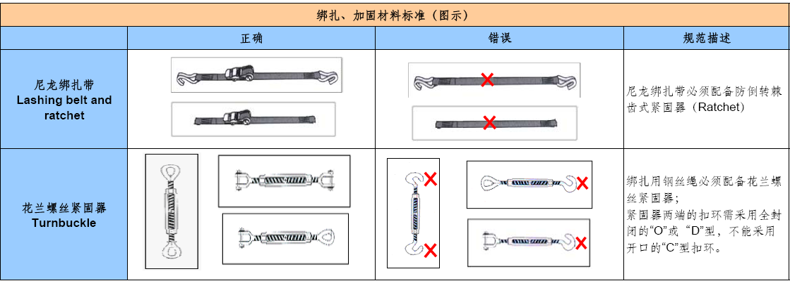
注：如箱内绑扎大型块状石材使用钢丝绳，建议使用直径不小于14MM的钢丝绳。

- 集装箱作为承运容器其最大安全载荷、底板、箱底横梁、箱内绑扎铃环及箱壁的安全负荷都是有限度的。发货人在装箱时一定要注意避免超指标装载。

A： 20OT干货开顶箱的最大安全载荷是28.19吨左右，考虑到金属疲劳导致的旧箱还有一定比例的强度折扣，所以20OT干货开顶箱接载大型块状石材货物总重量不能超过26吨。

B: 20OT干货开顶箱的最大安全载荷是28.19吨，其内面积是13.872平方米，也就是说其底板的安全负荷是每平方米仅2.032吨。考虑到金属及木板疲劳导致的旧箱强度折扣，所以20OT干货开顶箱的最大安全负荷绝对不能超每平方米2吨。
大型块状石材货物装箱绝对不允许将大型块状石材货物直接接触箱底板，必须使用钢制或木制衬垫以扩大与箱底板的接触面积才能使得安全负荷小于要求的每平方米2吨。

C: 请务必确保大型块状石材货物在集装箱内纵向中轴线上积载，纵向平均分配重量、
合理衬垫、绑扎。坚决避免箱内积载大型块状石材货物直接接触集装箱箱底板。
通过合理衬垫、扩大衬垫与集装箱箱底板间的接触面积确保大型块状石材货物给
集装箱箱底板的负荷（压强）不超过每平方米2吨。

因为每根集装箱底横梁槽钢的最大有效安全负荷是1.5吨，所以请务必确保
每个大型块状石材货物底下的木方衬垫能纵向跨过足够多的箱底横梁(即箱内纵向
跨度每跨过1米，请务必确保承受的大型块状石材货物重量小于4.5吨）。

作为衬垫的木方横截面不得小于15厘米X15厘米,且需确保在承运期间衬垫木方
不断、不裂（外贸运输木方需熏蒸）。

禁止在20OT干货开顶箱内承运单块重量大于8吨的大型块状石材货物。

通过合理绑扎确保在装卸、运输期间大型块状石材货物在集装箱内不会有任何滑动。

D: 20OT干货开顶箱内的绑扎铃环是有强度限制的，底板绑扎铃环的强度是每个2吨，立柱上的绑扎铃环强度是每个1.5吨。

E: 20OT干货开顶箱的箱壁钢板的平均厚度仅2MM左右。其强度是非常小，根本不能
用来支撑或防止大型块状石材货物的移动。针对以上两点，要求大型块状石材货物
在箱内绑扎必须增加绑扎道数，以便使得单根绑扎的拉力小于箱内绑扎铃环的强度
同时避免用集装箱箱壁来支撑或防止大型块状石材货物的滑动。

三）质量记录
- 《大型块状石材货物集装箱安全操作须知》

四）本规定由上海泛亚航运有限公司负责解释。

